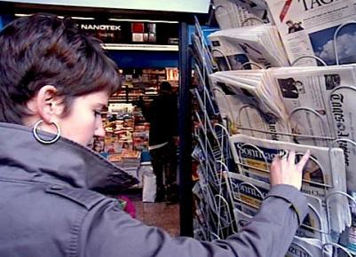Staatskunde, Medienkunde für Sek I, Sek II

Informieren
Politik und Gesellschaft (12)

14:45 Minuten
Zweikanal-Ton

1. In welchen Medien (Zeitungen, Radio, Fernsehen, Internet) in- formierst du dich?
Individuelle Antwort

2. Welche Themen interessieren dich am meisten?
Individuelle Antwort

3. Wie sieht die Radiojournalistin Fabienne Frei ihren Informati- onsauftrag?
Informationen sammeln, bündeln und in attraktiven Häppchen an
ZuhörerInnen weitergeben; auf Missstände aufmerksam machen

4. Welchen Grundsätzen soll sich ein Medienschaffender ver- pflichtet fühlen?
Wahrheit, Anstand, Unparteilichkeit, Fairness, Wahrung der Privat- und Intimsphäre und so weiter

5. Wo liegen für dich die Grenzen der Pressefreiheit?
Individuelle Antwort

6. Wo liegt für Jan Hodel die gesellschaftliche Bedeutung der
Information?
Verständigung darüber, wer man ist und worauf man sich bezieht. Organisation darüber, wer was machen und wo man sich treffen muss.

7. Von wem, wann und wo ist der Buchdruck mit beweglichen
Metall-Lettern erfunden worden?
Johannes Gensfleisch, genannt Gutenberg, um 1450 in Mainz

8. Was versteht man unter der freien Enzyklopädie Wikipedia? Das Ziel von Wikipedia ist der Aufbau einer Enzyklopädie durch frei- willige und ehrenamtliche Autoren. Der Name Wikipedia setzt sich zusammen aus «wikiwiki», dem hawaiischen Wort für «sehr
schnell», und «encyclopedia», dem englischen Wort für «Enzyklopä- die». Ein Wiki ist ein Webangebot, dessen Seiten jedermann leicht
und ohne technische Vorkenntnisse direkt im Webbrowser ändern kann. Die im März 2001 gegründete Wikipedia in deutscher Sprache ist eine von vielen Wikipedia-Ausgaben. Mit über 1'000'000 Artikeln (Stand: Januar 2010) ist sie die zweitgrösste Wikipedia nach der englischen, die über 3 Millionen Artikel enthält. Anders als herkömm-
liche Enzyklopädien ist Wikipedia frei zugänglich. Jede/r darf sie unter Angabe der Quelle und der Autoren frei kopieren und verwen- den.

Informieren

9. Wo liegen die Gefahren von Wikipedia?
Schreibt ein Autor einen Artikel zu einem Thema, in dem er nur mangelnde Kompetenz aufweisen kann, ist die Wahrscheinlichkeit gross, dass ein Artikel unvollständige oder gar fehlerhafte Informati- onen enthält. Böswillige Attacken auf die Inhalte (zum Beispiel ge- zielt eingestreute Fehler oder Einbindung illegaler Inhalte) lassen sich nur schwer aufdecken. Unternehmen, Politiker und andere Per- sonen, die aus beruflichen Gründen versuchen, die öffentliche Mei-
nung zu beeinflussen, haben längst entdeckt, dass sich die Plattform nach ihren Interessen manipulieren lässt.

10. Es wird viel vom Zeitungssterben gesprochen und ge- schrieben. Kennst du Gründe dafür?
Gratiszeitungen, sinkende Werbeeinnahmen, rückläufige Abonnen- tenzahlen, Internet

